F1-18
Aparato para estudiar la pérdida de carga en tuberías
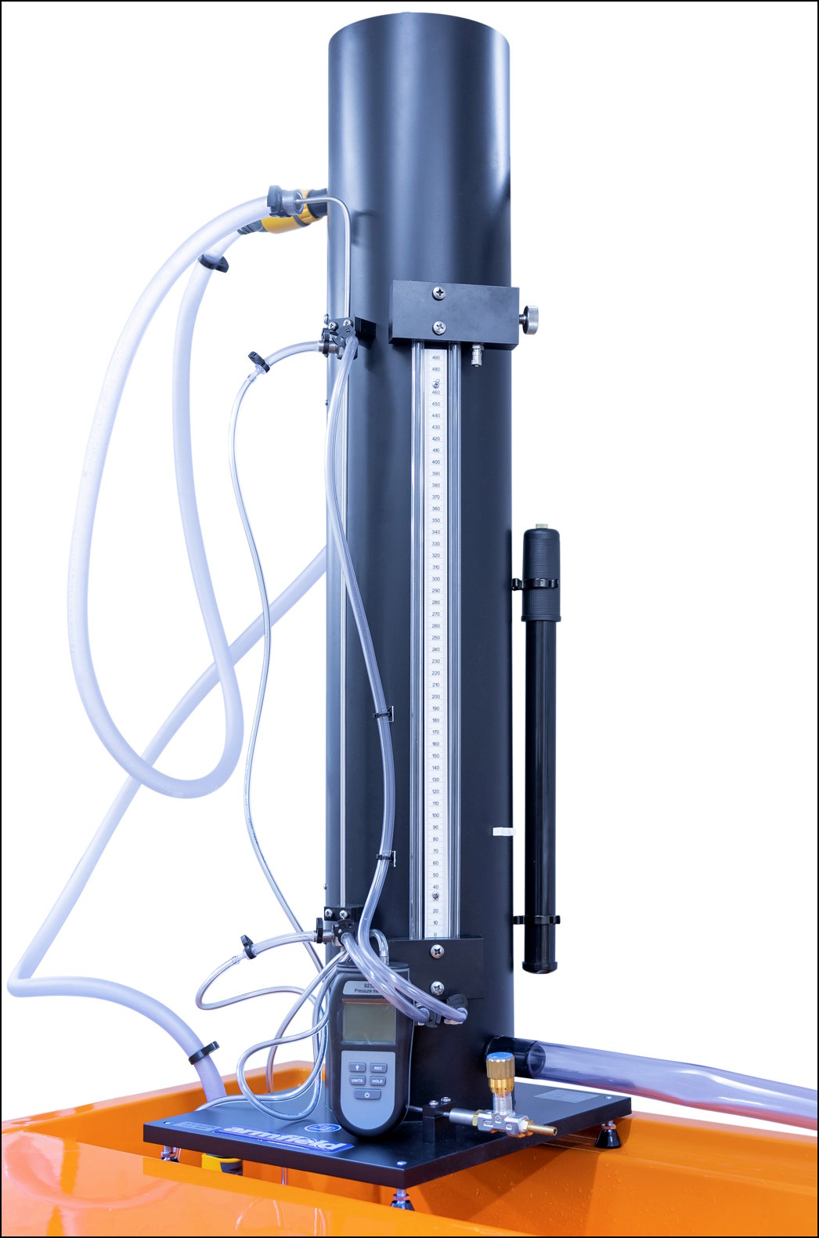

Condiciones de uso previstas
Se aplican todas las recomendaciones de seguridad y buenas prácticas de uso del banco F1-10-2-A descriptas en el documento: https://tecnoedu.com/recursos/UNLCHidrologia/ManualesCastellano/F1-10-2-A_RecomendacionesGenerales.docx

Introducción
La mecánica de fluidos se ha desarrollado como una disciplina analítica a partir de la aplicación de las leyes clásicas de la estática, la dinámica y la termodinámica, a situaciones en las que los fluidos pueden tratarse como medios continuos.
Las leyes particulares involucradas son las de conservación de masa, energía y momento y, en cada aplicación, estas leyes pueden simplificarse en un intento de describir cuantitativamente el comportamiento del fluido.
El módulo de servicio de banco hidráulico, F1-10-A/F1-10-2-A, proporciona los servicios necesarios para dar sustento a una amplia gama de modelos hidráulicos, cada uno de los cuales está diseñado para demostrar un aspecto particular de la teoría hidráulica.
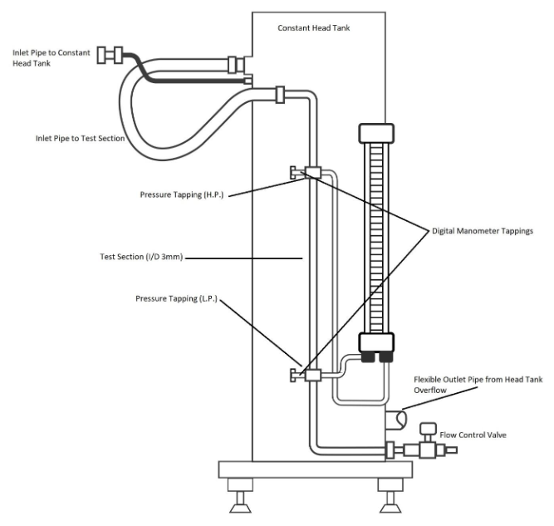
El modelo hidráulico específico que nos interesa para este experimento es el equipo de prueba de fricción de tuberías, F1-18.
Consiste en una tubería de pruebas a la que se le puede alimentar agua a caudales altos o bajos.
Luego se pueden utilizar dos manómetros, un manómetro de agua y un manómetro digital para medir las pérdidas de carga en la tubería.
Más adelante en estos textos se proporciona una descripción completa del aparato.
El F1-18 se puede utilizar en un rango limitado de números de Reynolds utilizando únicamente el manómetro de agua.
Sin embargo, para permitir que se demuestre un flujo completamente turbulento, se recomienda el uso de un medidor de presión portátil.

Descripción general
- Este módulo fue diseñado para colocarse en los canales laterales del canal superior del banco hidráulico.
- Hay dos métodos para suministrar agua a la tubería de prueba:
  - Para caudales más altos, la tubería de entrada se conecta directamente al suministro del banco.
  - Para caudales más bajos, la tubería de entrada se conecta a la salida en la base del tanque de carga constante y la entrada al tanque se conecta al suministro de banco.
- La sección de pruebas de tubería se monta verticalmente en el banco y se instrumenta mediante dos manómetros:
  - Se utiliza un manómetro digital para medir grandes diferenciales de presión y un manómetro de agua a presión para medir pequeños diferenciales de presión.
  - Cuando no esté en uso, un manómetro puede aislarse usando clips Hoffman.
  - Cuando se utilice un manómetro portátil, deberá conectarse a las tomas de presión.
- El flujo a través de la sección de prueba se regula mediante una válvula de control de caudal.
- En uso, esta válvula debe mirar hacia el tanque volumétrico.
- Un tramo corto de tubería flexible conectado a la válvula evitará salpicaduras.

Instalación

Aviso
- Antes de operar el equipo, se debe desembalar, ensamblar e instalar como describimos en los pasos que siguen.
- El uso seguro del equipo depende de seguir el procedimiento de instalación correcto.

Instalación del equipo y puesta en servicio del manómetro digital
- No hay elementos reparables dentro del manómetro digital excepto el reemplazo de baterías cuando sea necesario.
- El manómetro se pondrá a cero automáticamente al encenderse, pero también se puede poner a cero cuando sea necesario presionando el botón "Hold".
- La puesta a cero se puede realizar mientras está desconectado de cualquier módulo para compararlo con la presión atmosférica, o una vez conectado a un módulo después de purgar el aire para leer una presión diferencial más precisa.
- Para un medidor de presión portátil, que se utilizará para medir presiones, será necesario sellar las conexiones de las mangueras en la sección de prueba y la sección del manómetro usando clips Herbie.
- Antes de llenar el aparato con agua, conectá las conexiones flexibles a las tomas de presión y al manómetro y asegurate de que el clip esté asegurado.
- Posicioná el aparato sobre el canal moldeado en la parte superior del banco.
- Conectá el tubo de entrada flexible desde la parte superior del tubo de prueba al conector de salida en el lecho del canal moldeado.
- Colocá el extremo libre de la manguera del rebosadero en el depósito superior (el tubo sale del lado de la columna de soporte cerca de la base) a través del rebosadero en el costado del tanque de aforo volumétrico (el agua que se desborda del dispositivo de cabezal constante debe regresar directamente al sumidero y no al tanque volumétrico).
- Abrí la válvula de control de caudal de descarga en la parte inferior del tubo de prueba.
- Cerrá la válvula de control de caudal del banco.
- Encendé la bomba de servicio.
- Abrí ligeramente la válvula de control de caudal del banco.
- Dejá que el agua fluya a través del tubo de prueba hasta que se expulse todo el aire.
- Cuando el aparato esté completamente cebado:
  - Cerrá la válvula de control de caudal de descarga en la parte inferior del tubo de prueba.
  - Cerrá la válvula de control de caudal del banco.
  - Apagá la bomba de servicio.
- Colocá la manguera conectada a la salida del tubo de prueba en el clip al costado de la columna de soporte.
- Colocá el extremo de la manguera de modo que el agua que sale del tubo pueda recogerse utilizando una probeta medidora.
- Para obtener resultados precisos con un caudal bajo, no debés mover cambiar la posición de la manguera mientras se toman lecturas.
- Nota: Cuando se va a utilizar un medidor de presión manual para medir presiones mayores que el rango del manómetro de agua, será necesario sellar las conexiones al manómetro de agua usando clips Hoffman cuando se miden presiones que exceden el rango del manómetro de agua. (0,5 metros de agua) para evitar que el agua pase por alto el tubo de prueba a través del caudalímetro de agua.
- Nota 2: Se pueden generar caudales bajos a través del tubo de pruebas utilizando el tanque de cabezal constante en la parte superior de la columna de soporte.
- El tubo de entrada flexible del tubo de pruebas está conectado a la toma en la base del tanque principal y el tubo de entrada al tanque principal está conectado al accesorio de salida en el lecho del canal moldeado.
- El flujo de agua al tanque principal debe ajustarse usando la válvula de control de caudal de banco para que el agua fluya simplemente desde el rebosadero.
- Si la válvula de control de caudal del banco se abre demasiado, el agua se derramará desde la parte superior del tanque principal.
- El F1-18 está listo para su uso.

Especificaciones del equipo

Mantenimiento de rutina

Responsabilidad
- Para preservar la vida útil y el funcionamiento eficiente del equipo, es importante que reciba el mantenimiento adecuado.
- El mantenimiento regular del equipo es responsabilidad del usuario final y debe ser realizado por personal calificado que comprenda su funcionamiento.

General
- Requiere poco mantenimiento, pero es importante drenar toda el agua del tanque de carga constante y de todas las tuberías cuando no esté en uso.
- El aparato debe almacenarse en un lugar protegido contra daños.

Nomenclatura

4.3 Datos técnicos
Las siguientes dimensiones del equipo se utilizan en los cálculos apropiados. Si
requeridos, estos valores pueden verificarse como parte del procedimiento experimental y reemplazarse
con tus propias medidas.
Longitud del tubo de prueba: L = 0,500 m
Diámetro del tubo de prueba: d = 0,003 m

15 Ejercicio A 15.
1 Objetivo Investigar la pérdida de carga debido a la fricción en el flujo de agua a través de una tubería y determinar el factor de fricción asociado.
Ambas variables se determinarán sobre un rango de caudales y se identificarán sus características tanto para flujos laminares como turbulentos.
15.
2 Método Midiendo la diferencia de presión entre dos puntos fijos en un tubo recto largo (longitud = muchos diámetros) de sección transversal circular para flujos constantes.
El rango de caudales cubrirá regímenes de flujo tanto laminar como turbulento.
15.
3 Equipo necesario Para completar la demostración, necesitamos varios equipos.
• El Banco Hidráulico F1-10-A/F1-10-2-A que nos permite medir el flujo por recolección de volumen temporizada.
• El aparato de fricción de tuberías F1-18.
• Un cronómetro que nos permitirá determinar el caudal de agua (no suministrado).
• Un termómetro (no incluido).
• Un nivel de burbuja para montar el equipo.
• Un probeta graduada para medir caudales muy bajos (suministrado con el banco hidráulico) • Un manómetro portátil 15.
4 Teoría Un análisis de momento básico del flujo completamente desarrollado en un tubo recto de sección transversal uniforme muestra que la diferencia de presión (p1 - p2) entre dos puntos en el tubo se debe a los efectos de la viscosidad (fricción de fluidos).
La pérdida de carga es directamente proporcional a la diferencia de presión (pérdida) y está dada por: ∆ℎ = (𝑝1 − 𝑝2) 𝜌𝑔 y el factor de fricción, f, está relacionado con la pérdida de carga mediante la ecuación: ∆ℎ = 𝑓𝐿𝑣2 2𝑔𝑑 donde d es el diámetro de la tubería y, en este experimento, se mide directamente con un manómetro que se conecta a dos tomas de presión separadas por una distancia L; v es la velocidad media dada en términos del caudal volumétrico Qt mediante: 𝑣 = 4𝑄𝑡 𝜋𝑑2 El resultado teórico para el flujo laminar es
donde Re = número de Reynolds y viene dado por: y  es la viscosidad cinemática.
Para flujo turbulento en una tubería lisa, una curva bien conocida que se ajusta a los datos experimentales viene dada por f = 0.
316Re-0.
25 15.
5 Configuración del equipo Monte el banco de pruebas en el banco hidráulico y, con un nivel de burbuja, ajuste los pies para garantizar que la placa base esté horizontal y, por lo tanto, los manómetros estén verticales.
Asegure la manguera usando clips Herbie al manómetro de mano a las cintas de presión.
Configuración para caudales elevados El tubo de salida del equipo de pruebas debe sujetarse con una abrazadera para garantizar que el punto de salida esté firmemente fijado.
Este debe estar encima del tanque de recolección de banco y debe dejar suficiente espacio para la inserción dla probeta graduada.
Conectá el tubo de entrada del banco de pruebas al conector de flujo del banco hidráulico con la bomba apagada.
Cerrá la válvula de compuerta del banco, abra completamente la válvula de control de caudal del equipo de prueba y encendé la bomba.
Ahora abrí la válvula de compuerta progresivamente y haga funcionar el sistema hasta que se purgue todo el aire.
Configuración para caudales bajos (usando el tanque colector) Con el sistema completamente purgado de aire, cerrá la válvula de banco, detenga la bomba, cerrá la válvula de salida y retire las abrazaderas Hoffman de las conexiones del manómetro de agua.
Con el sistema completamente purgado de aire, cerrá la válvula de banco, pare la bomba y cerrá la válvula de salida.
Desconectá el tubo de suministro de la sección de prueba y manténgalo en alto para mantenerlo lleno de líquido.
Conectá el tubo de suministro del banco al flujo de entrada del tanque colector, haga funcionar la bomba y abrí la válvula del banco para permitir el flujo.
Cuando se produzca un flujo de salida desde el conector a presión del tanque colector, conectá el tubo de suministro de la sección de prueba a él, asegurándote de que no quede aire atrapado.
Cuando se produzca un flujo de salida debido al desbordamiento del tanque colector, abra completamente la válvula de control de caudal de salida.
Abrí lentamente las salidas de aire en la parte superior del manómetro de agua y permití que entre aire hasta que los niveles del manómetro alcancen una altura conveniente, luego cerrá la salida de aire.
Si es necesario, se puede lograr un mayor control de los niveles mediante el uso de una bomba manual para elevar la presión de aire del manómetro.
15.
6 Resultados Ejecución de pruebas de alto caudal Aplicá una abrazadera Hoffman a cada uno de los tubos de conexión del manómetro de agua (esencial para evitar una ruta de flujo paralela a la sección de prueba).
La intención aquí es registrar la diferencia de presión entre los puntos de toma de presión aguas arriba y aguas abajo.
Cerrá la válvula de control de caudal del equipo de prueba y tomá una lectura de flujo cero del manómetro portátil, o ponga a cero el manómetro.
Con la válvula de control de caudal completamente abierta, Medí la diferencia de presión de cabeza que muestra el manómetro.
Determiná el caudal mediante recolección cronometrada y Medí la temperatura del fluido recolectado.
La viscosidad cinemática del agua a presión atmosférica se puede determinar a partir de la tabla proporcionada en este manual.
Repetí este procedimiento para obtener al menos nueve caudales; el más bajo para dar una diferencia de presión de 4kPa aproximadamente.
Ejecución de pruebas de caudal bajo Repetí el procedimiento indicado anteriormente, pero utilizando un manómetro de agua en todo momento.
Con la válvula de control de caudal completamente abierta, Medí la pérdida de carga que muestra el manómetro de agua.
Determiná el caudal mediante recolección cronometrada y Medí la temperatura del fluido recolectado.
La viscosidad cinemática del agua a presión atmosférica se puede determinar a partir de la tabla proporcionada en este manual.
Obtenga datos para al menos ocho caudales, el más bajo para dar una diferencia de presión de 0.
3kPa aproximadamente.
Trazar gráficos de: ln (factor de fricción) vs ln (número de Reynolds) y ln (pérdida de carga) vs ln (velocidad)
Viscosidad cinemática del agua a presión atmosférica.
PONER TABLA
P.ej. A 20°C la viscosidad cinemática del agua es 1.002 x 10-6m2/s

TABLA DE RESULTADOS
Hacer que la hagan en Excel

15.
7 Conclusión Identificar los regímenes de flujo laminar y turbulento.
¿Cuál es el número de Reynolds crítico? Suponiendo una relación de la forma f = KRen, calcule estos valores a partir de los gráficos que ha trazado y compárelos con los valores aceptados que mostramosn en la sección de teoría.
¿Cuál es el efecto acumulativo de los errores experimentales sobre los valores de K y n? ¿Cuál es la dependencia de la pérdida de carga con respecto al caudal en las regiones de flujo laminar y turbulento? ¿Cuál es la importancia de los cambios de temperatura para la pérdida de carga?

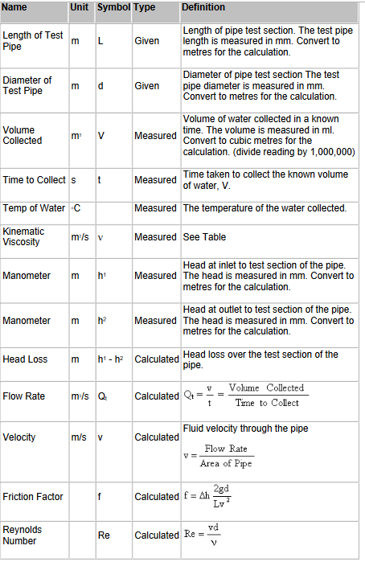

Datos técnicos
Las siguientes dimensiones del equipo se utilizan en los cálculos apropiados.
Estos valores pueden verificarse como parte del procedimiento experimental y reemplazarse con tus propias medidas.
- Longitud del tubo de prueba: L = 0,500 m
- Diámetro del tubo de prueba: d = 0,003 m

Trabajo Práctico

Objetivo
- Investigar la pérdida de carga debido a la fricción en el flujo de agua a través de una tubería y determinar el factor de fricción asociado.
- Ambas variables se determinarán sobre un rango de caudales y se identificarán sus características tanto para flujos laminares como turbulentos.

Método
- Mediremos la diferencia de presión entre dos puntos fijos en un tubo recto largo (longitud = muchos diámetros) de sección transversal circular para flujos constantes.
- El rango de caudales cubrirá regímenes de flujo tanto laminar como turbulento.

Equipos necesarios
Para completar la demostración, necesitamos varios equipos:
- El Banco Hidráulico F1-10-A/F1-10-2-A que nos permite medir el caudal por recolección cronometrada de un volumen de aforo.
- El aparato de fricción de tuberías F1-18.
- • Un cronómetro que nos permitirá determinar el caudal de agua (no suministrado pero que podés tomar del F9092).
- Un termómetro (no incluido).
- Un nivel de burbuja para montar el equipo.
- Una probeta graduada para medir caudales muy bajos (suministrada con el banco hidráulico)
- Un manómetro portátil

Teoría
Un análisis de momento básico del flujo completamente desarrollado en un tubo recto de sección transversal uniforme muestra que la diferencia de presión (p₁ - p₂) entre dos puntos en el tubo se debe a los efectos de la viscosidad (fricción de fluidos).
La pérdida de carga es directamente proporcional a la diferencia de presión (pérdida) y está dada por:
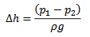
y el factor de fricción, f, está relacionado con la pérdida de carga mediante la ecuación:
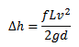
donde d es el diámetro de la tubería y, en este experimento, se mide directamente con un manómetro que se conecta a dos tomas de presión separadas por una distancia L; v es la velocidad media dada en términos del caudal volumétrico Qt mediante:
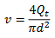
El resultado teórico para el flujo laminar es:
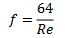
donde Re = número de Reynolds y viene dado por: 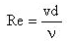
y ν es la viscosidad cinemática.
Para flujo turbulento en una tubería lisa, una curva bien conocida que se ajusta a los datos experimentales viene dada por:

Configuración del equipo
- Montá el banco de pruebas sobre el banco hidráulico y, con un nivel de burbuja, ajustá los pies para garantizar que la placa base esté horizontal y, por lo tanto, los manómetros estén verticales.
- Tomá las mangueras al manómetro de mano usando clips Herbie.

Configuración para caudales altos
- El tubo de salida del equipo de pruebas debe sujetarse con una abrazadera para garantizar que el punto de salida esté firmemente fijado.
- Este debe estar encima del tanque de recolección del banco y debe dejar suficiente espacio para la inserción de la probeta graduada.
- Asegurate de que la bomba del banco hidráulico esté apagada.
- Conectá el tubo de entrada del banco de pruebas al acople rápido del banco hidráulico.
- Cerrá la válvula de compuerta del banco.
- Abrí completamente la válvula de control de caudal del equipo de prueba.
- Encendé la bomba del banco.
- Ahora abrí la válvula de compuerta progresivamente y hacé funcionar el sistema hasta que se purgue todo el aire.

Configuración para caudales bajos (usando el tanque colector)
- Con el sistema completamente purgado de aire:
  - Cerrá la válvula del banco.
  - Detené la bomba.
  - Cerrá la válvula de salida.
  - Retirá las abrazaderas Hoffman de las conexiones del manómetro de agua.
  - Desconectá el tubo de suministro de la sección de prueba y mantenelo en alto para permanezca lleno de líquido.
  - Conectá la salida del banco hidráulico a la entrada del tanque colector del F1-18.
  - Hacé funcionar la bomba y abrí la válvula del banco para permitir que pase agua.
  - Cuando se produzca un flujo de salida desde el conector a presión del tanque colector, conectále el tubo de suministro de la sección de prueba, asegurándote de que no entre aire en el sistema.
  - Cuando finalmente se produzca un flujo de salida debido al desbordamiento del tanque colector, abrí completamente la válvula de control de caudal de salida.
  - Abrí lentamente la purga de aire en la parte superior del manómetro de agua y permití que entre aire hasta que los niveles del manómetro alcancen una altura conveniente, luego volvé a cerrar la purga.
  - Si es necesario, podés lograr un mayor control de los niveles usando una bomba manual para elevar la presión de aire del manómetro.

Resultados

Ejecución de pruebas con alto caudal
- Aplicá una abrazadera Hoffman a cada uno de los tubos de conexión del manómetro de agua (esencial para evitar una ruta de flujo paralela a la sección de prueba).
- La intención aquí es registrar la diferencia de presión entre los puntos de toma de presión aguas arriba y aguas abajo.
- Cerrá la válvula de control de caudal del equipo de prueba y tomá una lectura de flujo cero del manómetro portátil, o tará el manómetro.
- Con la válvula de control de caudal completamente abierta, medí la diferencia de altura de presión que muestra el manómetro.
- Determiná el caudal mediante recolección cronometrada de un volumende aforo y medí la temperatura del fluido recolectado.
- La viscosidad cinemática del agua a presión atmosférica se puede determinar a partir de la tabla proporcionada en este manual.
- Repetí este procedimiento para obtener al menos nueve caudales; el más bajo para dar una diferencia de presión de 4kPa aproximadamente.

Ejecución de pruebas de caudal bajo
- Repetí el procedimiento indicado anteriormente, pero utilizando un manómetro de agua en todo momento.
- Con la válvula de control de caudal completamente abierta, medí la pérdida de carga que muestra el manómetro de agua.
- Determiná el caudal mediante recolección cronometrada de un volumen de aforo y medí la temperatura del fluido recolectado.
- La viscosidad cinemática del agua a presión atmosférica se puede determinar a partir de la tabla proporcionada en este manual.
- Obtené datos para, al menos, ocho caudales, el más bajo para dar una diferencia de presión de 0,3kPa aproximadamente.
- Trazá gráficos de:
  - ln (factor de fricción) vs ln (número de Reynolds)
  - ln (pérdida de carga) vs ln (velocidad)

Viscosidad cinemática del agua a presión atmosférica.
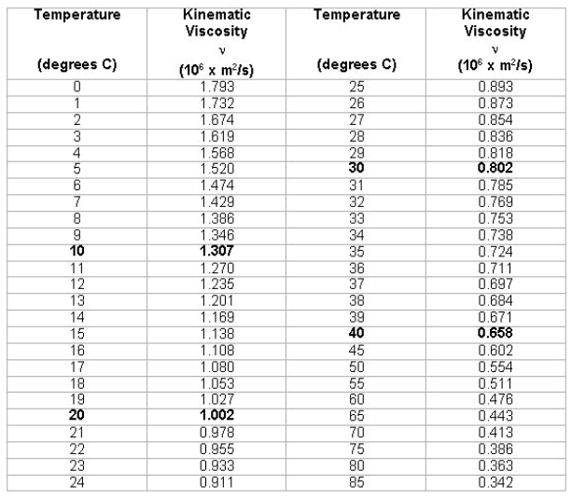
P.ej. A 20°C la viscosidad cinemática del agua es 1.002 x 10-6m2/s

Resultados
Creá una tabla con las columnas siguientes:
- Largo del tubo (m)
- Diámetro del tubo (m)
- Volumen de aforo (m₃)
- Tiempo requerido (s)
- Temperatura del agua (ºC)
- Viscosidad cinética
- Manómetro 1 (m)
- Manómetro 2 (m)
- Pérdida de carga (m)
- Caudal volumétrico Qt (m₃)
- Velocidad (m/s)
- Factor de fricción f
- Número de Reynods Re
- Ln f
- Ln Re
- Ln h
- Ln V

Conclusión
- Identificá los regímenes de flujo laminar y turbulento.
- ¿Cuál es el número de Reynolds crítico?
- Suponiendo una relación de la forma f = K Re^{n}, calculá estos valores a partir de los gráficos que has trazado y comparalos con los valores aceptados que mostramos en la sección de teoría.
- ¿Cuál es el efecto acumulativo de los errores experimentales sobre los valores de K y n?
- ¿Cuál es la dependencia de la pérdida de carga con respecto al caudal en las regiones de flujo laminar y turbulento?
- ¿Cuál es la incidencia de los cambios de temperatura para la pérdida de carga?

